17 kwietnia 2026

TRIBE Z PREMIERĄ GLOBAL VINYL CLUB

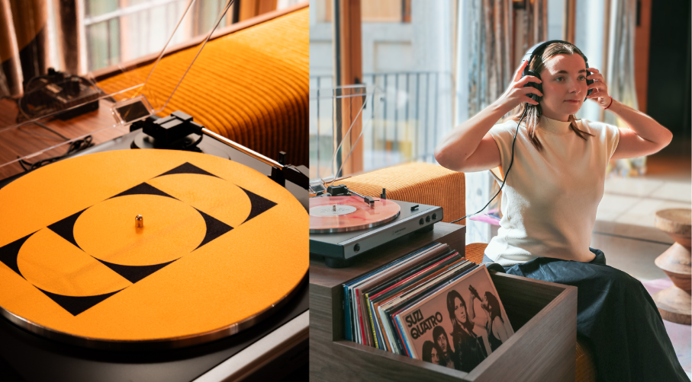Powyżej: Stacja z winylami w TRIBE Paris Clichy Hotel

PARYŻ – Słynąca z odważnego designu i zamiłowania do sztuki, marka TRIBE startuje z nowym projektem TRIBE Vinyl Club. W ramach tej inicjatywy w hotelach na całym świecie pojawią się unikalne doświadczenia muzyczne, które wkrótce zadebiutują również w TRIBE Krakow Old Town. Z okazji Record Store Day (18 kwietnia) marka zaprasza gości do hotelowych stref muzycznych i zaprezentuje ekskluzywną płytę winylową. Projekt łączy międzynarodową skalę marki z klimatem lokalnych salonów z muzyką, co pozwala gościom odkrywać nowe brzmienia.

TRIBE Vinyl Club opiera się na idei, że muzyka to potężna siła, która naturalnie łączy ludzi. W świecie, który zdominowały formaty cyfrowe, projekt stawia na powrót do analogowych brzmień oraz celebrację wspólnych chwil. Dzięki współpracy z Record Store Day hotele TRIBE stają się żywą częścią lokalnej kultury – to tutaj pasja do winyli zyskuje nową przestrzeń, która wykracza daleko poza tradycyjne salony muzyczne.
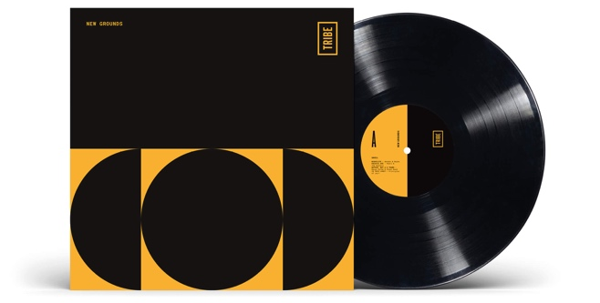
Powyżej: winyl “New Grounds”, premiera w maju 2026

W maju 2026 roku marka zaprezentuje autorską płytę winylową „New Grounds”, która powstała we współpracy z Radio Nova. Wydawnictwo łączy utwory legendarnych wykonawców z pracami młodych talentów. Na liście znaleźli się artyści tacy jak Frankie Valli & The Four Seasons, Brian Eno & John Cale, Danny Brown czy Khruangbin. Płyta zawiera cztery premierowe utwory stworzone specjalnie dla TRIBE i ukaże się w ekskluzywnym, limitowanym nakładzie zaledwie 1000 egzemplarzy.

Głównym punktem projektu TRIBE Vinyl Club są strefy muzyczne, gdzie design przenika się z hotelową codziennością. Goście mogą w nich swobodnie przeglądać kolekcje płyt winylowych i korzystać z profesjonalnego sprzętu Audio-Technica. Pierwsza taka przestrzeń działa już w TRIBE Paris Clichy. W nadchodzących tygodniach dołączą do niej kolejne lokalizacje, między innymi w Londynie, Lyonie, Düsseldorfie i Phuket. Zapowiedź projektu pojawi się również w Krakowie oraz Budapeszcie. Każdy hotel udostępni gościom także cyfrowe mapy z adresami niezależnych sklepów z muzyką w okolicy: https://tribehotels.com/en/our-story/tribe-vinyl-club/.

„Hotele TRIBE tętnią życiem i łączą kulturę oraz sztukę w przestrzeń idealną do spotkań. Start TRIBE Vinyl Club to naturalne dopełnienie tej wizji” – podkreśla Jean-Yves Minet, Global Brand President, Midscale & Economy w Accor. – „Muzyka nie zna granic, a wracająca popularność winyli pokazuje, że dziś szukamy autentyczności i wysokiej jakości. Winyl to coś więcej niż nostalgia – to rytuał, który stawia na uważność i budowanie więzi. Dzięki tej inicjatywie odkrywanie muzyki staje się stałym elementem życia naszych hoteli, który łączy gości na całym świecie.“

David Godevais, dyrektor Record Store Day we Francji, dodaje: „To partnerstwo łączy światy, które napędza ta sama pasja. TRIBE otwiera hotele na kulturę niezależną i pozwala sklepom płytowym dotrzeć do nowej publiczności. To świetny przykład na to, jak nowoczesne hotelarstwo i kultura wzajemnie się inspirują”.

„Record Store Day od zawsze celebruje kulturę i społeczność skupioną wokół niezależnych sklepów płytowych” – dodaje Phoebe Scott, koordynatorka Record Store Day w Wielkiej Brytanii. – „Współpraca z TRIBE otwiera tę kulturę w zupełnie nowy sposób. Wprowadza ją do hoteli, które tętnią życiem i designem. Dzięki niej winyle nie tylko kontynuują tradycję wspólnego słuchania muzyki, wychodzą poza ramy tradycyjnych sklepów”.

Poprzez połączenie muzyki, designu i lokalnego charakteru TRIBE zmienia hotele w platformy kreatywne. To miejsca, w których podróżni, mieszkańcy i artyści mogą spotykać się w swobodnej atmosferze.

###

Zdjęcia dostępne: tutaj

TRIBE
Od Perth po Paryż – hotele TRIBE wnoszą świeżą, odważną energię do miejsc na całym świecie. Założona w Australii w 2017 roku przez Marka i Melissę Peters, marka TRIBE powstała z przekonania, że współcześni podróżni poszukują hoteli z wyjątkowym designem w uczciwej cenie. TRIBE definiuje styl życia i sposób podróżowania dzisiejszych gości, koncentrując się na tym, co naprawdę ważne: inteligentnych, funkcjonalnych i pięknie zaprojektowanych przestrzeniach, które oferują wszystko, czego potrzeba – i nic ponadto. TRIBE jest obecny w ponad 10 krajach z ponad 25 otwartymi hotelami i 35 kolejnymi w przygotowaniu, w tym flagowymi obiektami w Belo Horizonte i Auckland. TRIBE jest częścią Accor – wiodącej globalnej grupy hotelarskiej posiadającej ponad 5 800 obiektów w ponad 110 krajach – i uczestniczy w programie lojalnościowym ALL Accor, który oferuje dostęp do szerokiej gamy nagród, usług i wyjątkowych doświadczeń.

tribehotels.com | all.com | group.accor.com

About Audio-Technica
Audio-Technica to uznany lider w projektowaniu i produkcji wysokiej jakości osobistego oraz profesjonalnego sprzętu audio. Marka świętuje ponad 60 lat doskonałości w dziedzinie dźwięku. Hideo Matsushita założył firmę w Japonii w 1962 roku. Opiera się ona na filozofii, według której wyjątkowe brzmienie powinno być dostępne dla każdego. Obecnie Audio-Technica tworzy wysokiej klasy mikrofony, słuchawki, gramofony, wkładki gramofonowe oraz inne produkty elektroniczne.

www.audio-technica.com | Facebook | Instagram | TikTok

Kontakt dla prasy:

Agnieszka Kalinowska
Senior Manager Media Relations & PR Poland & Eastern Europe Accor
Agnieszka.KALINOWSKA@accor.com

Wojciech Florek
Senior Consultant
Wojciech.Florek@38pr.pl

